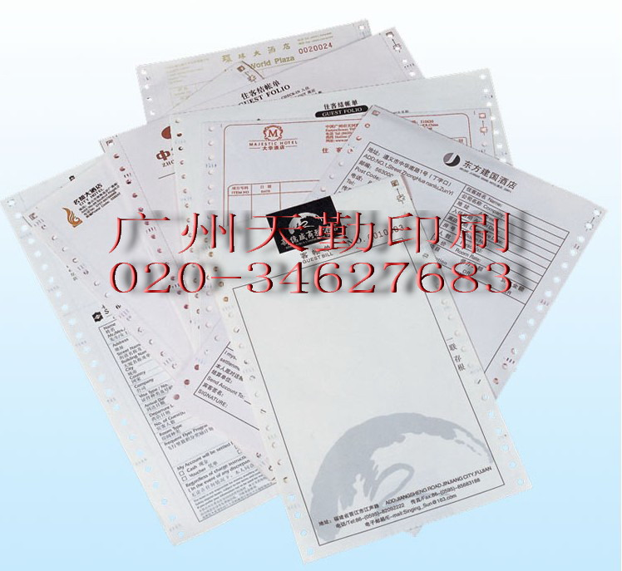
KTv消费明细单印刷,酒店结帐单印刷,餐厅收银单印刷,酒店结算单印刷,酒店入住单印刷,消费明细单印刷,客户收银单印刷
关于酒店结帐单印刷的新闻
酒店结帐叫买单和埋单其实都是结帐的意思，很久以前。“埋单”一词由来已久，源于广东话。因为广州的酒店业，以前有先食后结酒店结帐单印刷的单子的传统做法。
九十年代初以来，南风北渐，一些粤语词汇成了各地民众习语，作为外地人，辨音会意，“埋单”谐音而成“买单”，倒也直观简捷。这个现象算是地区间商业、文化交流中的一个有意思的事。 当然，有些不了解广州话的字义和广州的民俗文化，把“埋单”误作“买单”，也是不出奇的。买单和埋单都是结帐的意思，但九十年代以前不是这样的。
在此补充一点：我最先碰到的词语是“买单”，意思为“买酒店结帐单印刷”！因此，在首次接触“埋单”一词时有些不明白，是不是错别字啊，现在明白了。不过要补充一个另类的回答，通常的吃饭、请客花销不大，平民只需几十元就能买单！但是，如果到的消费级别比较高的酒店里面，酒店结帐单印刷的量就比较多了，从几百元到几千元不等，甚至还要上万！所以，即使用百元的大钞票也要很大一摞，往账单上面一放，大有“埋葬”账单之意，特潇洒、帅气！故而，“买单”就成了“埋单”！
粤语“埋单”与“买单”中的“埋”与“买”两字，音近义远，这两个词的意思也是差不多。粤语的“埋”字，有几个含义，其中之一，有聚合、结算之意，如“埋口”（伤口愈合）、“埋份”（参与一份）、“埋堆”（志趣相投者常相聚一起）等等。从前做生意者年终结算，叫“埋年”；至茶楼酒肆，食毕开单结账，便是“埋单”。而“买单”一词源起早年广州开埠穗港异地间商业票据往来，本地付款，异地取货，当下的付钱“买”到的其实是一纸提单。可见“埋单”“买单”两者是有根本区别的。
酒店结帐单印刷叫“埋单”，这是广东方言的用法。《广州话方言词典》（商务印书馆1981年版）有“埋单”无“买单”，“埋单”释义为“开单，结账”。这种用法是广东文化的缩影，包含了广东人对生活的一种感悟。其中有三层意思：一是提醒服务员“行埋来”（走过来），“埋”乃“靠近”，这种贴身服务既可方便顾客，又可避免餐馆的忙乱；二是服务员随时“记埋”（记下来）顾客吃的菜，让顾客明白消费，“埋”有“积累”的内涵；三是用餐结束时，服务员已经把顾客的消费数额预先“埋好”（算好），以免顾客久等结账的尴尬，“埋”又有“结算”的意思。
酒店结帐叫买单和埋单其实都是结帐的意思，很久以前。“埋单”一词由来已久，源于广东话。因为广州的酒店业，以前有先食后结酒店结帐单印刷的单子的传统做法。
广州天勤无碳纸印刷有限公司是一家集设计、印刷、后工序加工为一体的优秀印刷企业。公司拥有日本宫腰机械株式会社生产的DVR型印刷机采用采用自动张力控制和MS追印控制系统,对印刷套色进行全面控制，可以实现孔距控制和印刷套色控制，可以随意控制孔距恒定不变。保证成品的孔位准确无误，过机顺畅；是全国酒店合作的最佳厂家，装配有电脑追印功能，有编码器和电脑追印箱可对多色票据和正背彩色进行二次卷对卷追印。同时装备有张力调控装置，为完成多色电脑纸表格印刷提供了极大的方便；成品收取部采用了折页收纸和卷筒收纸两种方式，可以完成对电脑纸表格票据折叠和卷式票据卷装的要求；自动纠偏：使送纸尺寸与印刷成品规格一致；加工部配有双功位横撕裂线装置，可以撕裂线和打装订文件孔、配页机、追印机、多色表格胶印机、切纸机以及配备齐全的印前、印后设施，公司拥有工厂面积3000多平方米，4条生产线，更集中了一班高素质的印刷专业人员。连贯的服务使您倍感系统与整体的优势；
1.具备公司专用标记，是提高企业形象的重要方式
2.固定的图文表格先印好，节约打印时间。
3.明显的色彩区分，使打印的内容更方便校阅。
4.打印的庞大数据资料，因为有了明显的区间分隔，便于核对。
5.减少差错，提升工作效率。
陕西 西安、宝鸡、汉中、咸阳
山西 太原、大同、长治、临汾、晋城、离石、运城、忻州、朔州、候马、阳泉
甘肃 兰州、天水
新疆 乌鲁木齐、阿克苏
宁夏 银川
内蒙古 呼和浩特、包头、集宁、鄂尔多斯、临河、锡林浩特、乌海、赤峰
四川 成都、绵阳、德阳、广元、泸州、乐山、内江、自贡、宜宾、达州、西昌、南充
云南 昆明、曲靖、玉溪、大理、楚雄、思茅、保山、个旧、景洪
江苏 昆山、南京、苏州、徐州、常熟、常州、江阴、南通、泰州、无锡、吴江、扬州、镇江、张家港、太仓、江都 、仪征、盐城、连云港、宿迁、沭阳、泗洪、泗阳
山东 青岛、威海、烟台、济宁、泰安、潍坊、龙口、淄博、即墨、济南、文登、滨州、菏泽、日照、聊城、德州、枣庄、滕州
浙江 杭州、宁波、温州、嘉兴、金华、绍兴、余姚、慈溪、湖州、台州、海宁、义乌、临安
福建 福州、厦门、莆田、泉州、漳州、三明、南平
安徽 合肥、马鞍山、芜湖、蚌埠、阜阳、太和、安庆、淮南、宿州、淮北
广东 东莞、广州、深圳、汕头、珠海、湛江、佛山、惠州、江门、中山、阳江、清远、茂名、韶关、高明
广西 南宁、桂林、北海、玉林、柳州
海南 海口、三亚
湖北 武汉、十堰、黄石、随州、襄樊、宜昌、荆州、咸宁、荆门、潜江、天门
湖南 长沙、岳阳、株州
江西 南昌、九江、景德镇
河北 秦皇岛、唐山、沧州、邯郸、石家庄、承德、张家口、邢台、衡水、定州、任丘
河南 郑州、洛阳、焦作、许昌、信阳、新乡、南阳、商丘、三门峽
黑龙江 哈尔滨、大庆、牡丹江、齐齐哈尔、佳木斯、鸡西、双鸭山、黑河、绥化、伊春
吉林 长春、吉林、延吉、松原、乌兰浩特
辽宁 沈阳、鞍山、锦州、大连、丹东、本溪、抚顺、阜新、朝阳、盘锦、辽阳、营口、葫芦岛、铁岭、普兰店
青海省 西宁
重庆 北碚
直辖市 北京、天津、上海、重庆
地 址： 广州市番禺区桥南街草河工业区北一路6号
梁 生: 13427549100
电 话： 020-34627683 020-22869220 020-84637750
传 真： 020-22869216 邮 编： 511400
网 址：http://www.yc2000.com
邮 址： OAKEYIN@163.com
-------------------------------------------------------
QQ： 1599531553
-------------------------------------------------------

